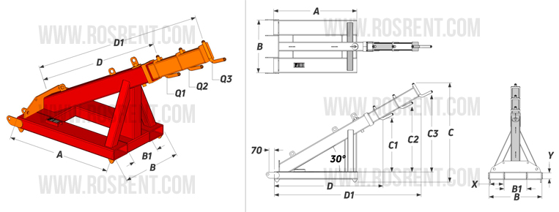 | 
 | Данные для заполнения (поставить Х)
 | Выбранная модель захвата для мешков | SSV-1 | Х
 | Выбранная модель захвата для мешков | SSV-1-S
 | Цвет покраски | RAL 3011 (красный)
Комплект Поставки:
- «Захват для биг-бегов на вилы погрузчика»
- Стопорные пальцы для фиксации на вилах
- Цепь с карабином для дополнительной фиксации к каретке
- Комплект сопроводительной документации*
Сопроводительная документация:
- Паспорт на оборудование
- Акт проведения заводских испытаний
- Сертификат соответствия ГОСТ Р
- Методика и порядок проведения испытаний

Срок изготовления: от 5 до 7 рабочих дней
Поставка: самовывоз- СПб, ул.Штурманская д.9

Модель | A (mm) | B (mm) | B1 (mm) | D (mm) | D1 (mm) | C (mm) | C1 (mm) | C2 (mm) | C3 (mm) | X*Y (mm) | Q1(кг) | Q2 (кг) | Q3 (кг) | Вес (кг) | Стоимость (с НДС 20%)
SSV-1 | 1100 | 700 | 300 | 1430 | 1950 | 1315 | 715 | 865 | 1015 | 180*80 | 2000 | 1800 | 1500 | 260
SSV-1-S | - | - | - | - |  |  | - | - | - | - | - | - | - | -

ВНИМАНИЕ!!! Данные для заполнения заказчиком: |  |  | После заполнения заявки, просьба направить ее на наш корпоративный электронный адрес mail@rosrent.com , а если у Вас возникли дополнительные вопросы по заказу просьба связаться с нами по телефону +7 (812) 704-19-01 (02, 03)
Название организации
Контактное лицо
Телефон или e-mail

